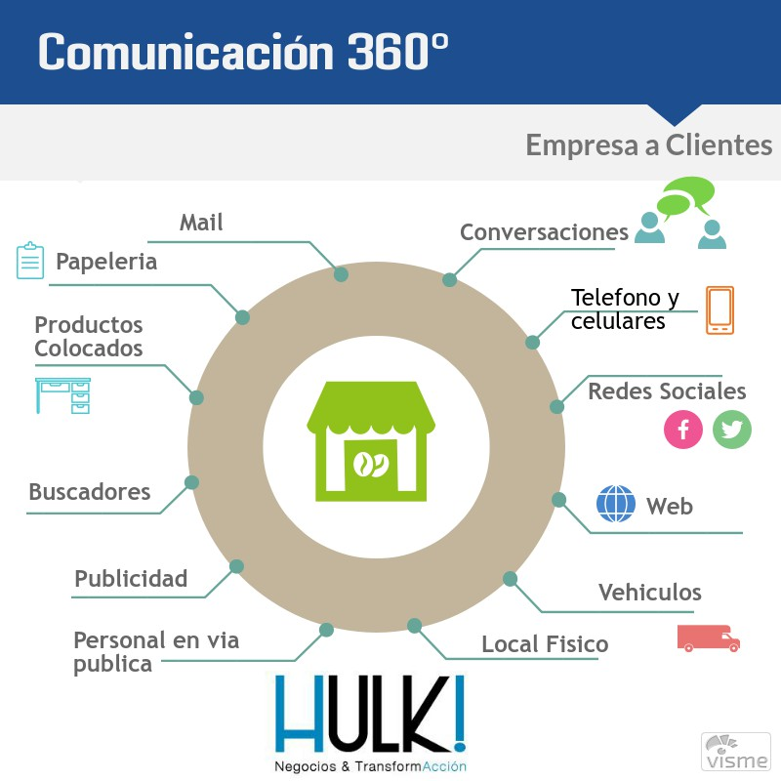

Canal o Medio de contacto | Lo que hace o tiene ACTUALMENTE | Propuesta | Comentarios o temas a resolver con el cliente
- MARCA, NOMBRE, SLOGAN, LOGO

Nombre de marca
Slogan
Logo
Registro de Marca?
- REDES SOCIALES
  - Cuales tienen? Facebook, Instagram, Youtube
  - Información completa en la Fanpage
  - Posteos semanales
  - Respuestas a consultas por comentarios y mensajes
- PUBLICIDAD
  - Anuncios publicitarios Facebook / Instagram / Google
  - Anuncios en Radio / TV
  - Avisos en Diarios, Revistas o Gacetillas
  - Vía publica
  - Otros
- LOCAL FÍSICO
  - Vidrieras
  - Escritorios de atención
  - Cartelería interior (sectores, identificación de productos, etc)
  - Cartel Exterior y Banderas o decoración vereda
  - Vestimenta personal del local
  - Mensajes de Atención al cliente
  - Olores? Colores?
- Mail
  - Casillas oficiales para Respuestas a mails entrantes
  - Diseño de encabezados o pies de mails
  - Envíos de Mailing a clientes (Newsletter)
- Piezas digitales
  - Presentación de Empresa
  - Modelo de Propuesta de venta ó de Ofertas puntuales
  - Presentaciones/Charlas
  - Brochure, Folleto digital
- Fotografías y Videos Profesionales
  - Fotografías de Productos / Eventos / Locales / Fabrica
  - Video institucional de la empresa
  - Spot Publicitario en video
- Papelería
  - Presupuestos
  - Sobres / carpetas
  - Facturas diferenciadas por sucursal
  - Tarjetas de presentación
  - Hojas Membretes
- Piezas de Comunicación Impresas
  - Catalogo. Brochure y/o Folletería de Productos
  - Carpeta de presentación y/o porta folletería
  - Otro
- WEB
  - Web con Información completa y contacto simple
  - Tienda de Comercio Electrónico
  - ¿Cuenta en Mercado Libre?
- PERSONAL EN VÍA PÚBLICA Y VEHÍCULOS DE LA EMPRESA
  - Ploteos de vehículos con datos de contacto
  - Vestimenta
- TELÉFONO / CELULARES
  - Número fijo y Whatsapp para contacto de clientes
  - Preatendedor
  - Central con internos de sectores
  - Discurso de atención
  - Teléfonos distintos para sectores?
- BUSCADORES
  - Posicionamiento en búsquedas
  - Como se encuentran los datos de la empresa?
- PRODUCTOS O SERVICIOS COLOCADOS
  - Identificación de la marca y/o datos de contacto en producto colocado o cuando presta el servicio
  - Packaging primario o secundario con otra utilización
- CONVERSACIONES
  - Imagen u opiniones sobre la empresa y sus productos
- MERCHANDISING
  - Stand móvil para presencia en eventos +Banners
+Lonas

  - Merchandising o regalos con la marca
  - Kit de bienvenida a Cliente nuevo
- EVENTOS
  - Que Presencia tenés en Eventos / ferias / exposiciones de terceros
  - ¿Organización de evento/feria/exposición propia?

Solicitar:
Logos de la empresa, empresas proveedores y/o productos

Slogan

Fotografías de productos y de la empresa.
Piezas de diseño realizadas.

Imprentas con las que trabajan.

Carteles
Medios

Folletería

